14.05.2022 года - "Химический диктант"

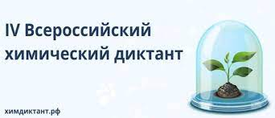 | 14 мая 2022 года учащиеся «Точки роста» на базе МАОУ СОШ №18 приняли участие в IV Всероссийском химическом диктанте.  Организаторы мероприятия — Химический факультет МГУ им. Ломоносова, Группа компаний «Просвещение» и Ассоциация учителей и преподавателей химии.
В этом году тема диктанта — «Химия — свет науки через стекло жизни».
Традиционно диктант состоялся сразу в двух форматах — онлайн для всех желающих и очно на отдельных площадках России. Учащиеся «Точки роста», проходили диктант в онлайн форме и получили именные сертификаты.
